Semana del | 43
Español
Sesión 1
MODALIDAD | Actividades | ¿Qué busco? | TEMA DE LA SESIÓN
Proyecto. Todos al teatro  Etapa 3. Nos preparamos para la función | +3. ¡Están invitados! | Preparen carteles e invitaciones formales para informar de la puesta en escena de la obra. | ¡Están invitados!

SECUENCIA DIDÁCTICA | EVALUACIÓN
INICIO  Pedir que observen la siguiente invitación.  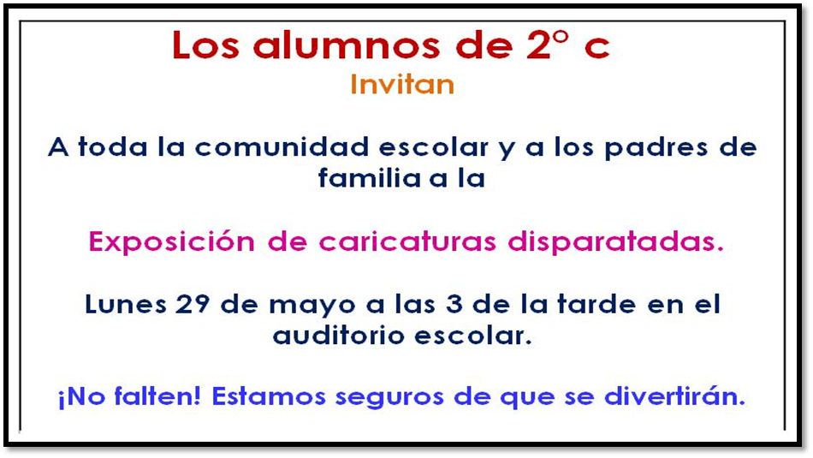  Preguntar: ¿Por qué es importante que las invitaciones contengan todos estos datos?, ¿Qué pasa si falta alguno de ellos?  DESARROLLO  Explicar: La invitación sirve para avisar a otras personas sobre un evento al que se desea que asistan.  Se puede realizar de forma oral o escrita. Debe contener los siguientes datos: ¿a qué se invita?, ¿quién invita?, lugar donde se realizará el evento, el motivo, fecha: (día y hora) y además de frases para convencer al lector.  Revisar que el borrador de la invitación contenga todos los elementos siguientes:  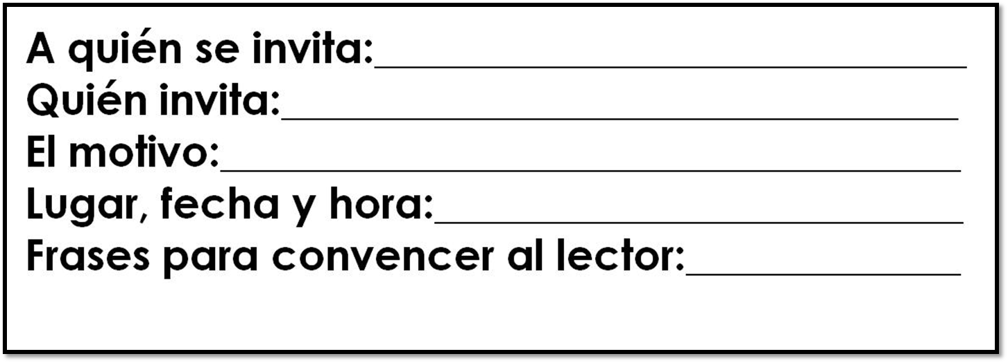  CIERRE  Corregir los errores de la invitación y pasarla en limpio.  Entregar la invitación a los destinatarios y programa la exposición. | RECURSO.- Invitación  CRITERIO.-  • Prepara carteles e invitaciones formales para informar de la puesta en escena de la obra.
 | RECURSOS DIDÁCTICOS
 | Referentes
PÁGINAS DEL LIBRO DEL ALUMNO.- 184

Sesión 2
MODALIDAD | Actividades | ¿Qué busco? | TEMA DE LA SESIÓN
Proyecto. Todos al teatro  Etapa 3. Nos preparamos para la función | +3. ¡Están invitados! | Preparen carteles e invitaciones formales para informar de la puesta en escena de la obra. | ¡Están invitados!

SECUENCIA DIDÁCTICA | EVALUACIÓN
INICIO  Comentar con sus alumnos la utilidad de realizar un cartel informativo para comunicar a la comunidad escolar que la obra se llevará a cabo.  Anotar en el pizarrón los datos que los niños consideren que se incluyan en el cartel, como la hora, el lugar y el día, además del título de la obra.  Verificar con ellos que los datos y la ortografía son correctos.  Organizar los equipos necesarios para que diseñen varios carteles que puedan pegarse en lugares visibles y adecuados.  DESARROLLO  Considerar la posibilidad de designar a uno de los alumnos como responsable de hacer la presentación de la obra, a manera de maestro de ceremonias.  Apoyar al alumno en preparar un guión con algunas frases que considere apropiadas, para dar la bienvenida a los asistentes y presentar el título de la obra.  Finalizar nombrando a los participantes y el rol que cada uno desempeñó.  Practicar juntos las líneas y recordar hablar con voz clara y con un volumen adecuado al lugar y a la cantidad de gente que asistirá a la función.  CIERRE  Sugerir hacer una invitación formal dirigida a las personas que deseen que asistan especialmente, con familiares o directivos y maestros.  Identificar la necesidad de hacer una lista de los nombres de las personas a las que invitarán formalmente.  Pedir que hagan una primera versión de la invitación en su cuaderno, indicando los datos que se tomaron en cuenta para hacer el cartel.  Pasar en limpio en hojas o tarjetas, escribiendo al reverso o en el sobre, el nombre de la persona a quien va dirigida la invitación. | RECURSO.- Cartel  CRITERIO.-  • Prepara carteles e invitaciones formales para informar de la puesta en escena de la obra.
 | RECURSOS DIDÁCTICOS
Cartel
Plumones
Colores
Imágenes
Invitación
PÁGINAS DEL LIBRO DEL ALUMNO.- 184

Sesión 3

MODALIDAD | Actividades | ¿Qué busco? | TEMA DE LA SESIÓN
Actividades recurrentes | +Tiempo de leer  Selecciono una lectura | Continúen con su formación como lectores autónomos. Seleccionen, lean e identifiquen los elementos y características de algún texto informativo. | El sol

SECUENCIA DIDÁCTICA | EVALUACIÓN
INICIO  Seleccionar un texto informativo y orientar a sus alumnos para que lean e identifiquen sus elementos y características.  DESARROLLO  Ayudar en la interpretación de aquellas partes que sean complejas.  Apoyar para:  - Comprender el vocabulario que desconozcan.  - Relacionar diferentes partes del texto con las ilustraciones que lo acompañan.  - Vincular la información que se presenta en el texto con los conocimientos que ya tienen.  Mencionar: El lenguaje que se utiliza en los textos informativos debe ser claro para facilitar la comprensión de las ideas.  Escribir en el cuaderno con sus palabras lo que entendieron del texto.  CIERRE  Contestar el ejercicio de comprensión lectora acerca del tema. | RECURSO.- Ejercicio  CRITERIO.-  • Continúa con su formación como lector autónomo.  • Selecciona, lee e identifica los elementos y características de algún texto informativo.
 | RECURSOS DIDÁCTICOS
Texto informativo
Ejercicio.
PÁGINAS DEL LIBRO DEL ALUMNO.- 186

Sesión 4

MODALIDAD | Actividades | ¿Qué busco? | TEMA DE LA SESIÓN
Actividades recurrentes | +Tiempo de leer  Selecciono una lectura | Continúen con su formación como lectores autónomos. Seleccionen, lean e identifiquen los elementos y características de algún texto informativo. | Características de un texto

SECUENCIA DIDÁCTICA | EVALUACIÓN
INICIO  Seleccionar un texto informativo, lean e identifiquen sus elementos y características.  Buscar palabras desconocidas.  Comentar: ¿De qué trata? Y señalar los elementos que estén presentes en el texto según la pág. 186 de su libro de texto.  DESARROLLO  Relacionar diferentes partes del texto con las ilustraciones que lo acompañan.  Vincular la información que se presenta en el texto con los conocimientos que ya tienen.  CIERRE  Contestar las preguntas comprensión lectora acerca del tema.  Anotar en Mis lecturas favoritas si les gustó el texto.  Recordar que pueden pedir un libro de la biblioteca para llevar a casa. | RECURSO.- Ejercicio  CRITERIO.-  • Continúa con su formación como lector autónomo.  • Selecciona, lee e identifica los elementos y características de algún texto informativo.
 | RECURSOS DIDÁCTICOS
 | Texto informativo
PÁGINAS DEL LIBRO DEL ALUMNO.- 186

Sesión 5
MODALIDAD | Actividades | ¿Qué busco? | TEMA DE LA SESIÓN
Actividades recurrentes | +Ideas para escribir mejor  Jugamos con trabalenguas | Fortalezcan su conocimiento alfabético y ortográfico al trabajar palabras con sílabas complejas. | Jugamos con trabalenguas

SECUENCIA DIDÁCTICA | EVALUACIÓN
INICIO  Ayudar a los alumnos para que digan los trabalenguas que están en su libro de la manera más rápida posible y los aprendan de memoria.  Ayudar en las palabras que desconozcan en comprender su significado.  DESARROLLO  Pedir que escriban en el cuaderno el que más les haya gustado, sin copiarlo y ayudar a revisar la ortografía.  CIERRE  Resolver el ejercicio. | RECURSO.- Ejercicio  CRITERIO.-  • Fortalece su conocimiento alfabético y ortográfico al trabajar palabras con sílabas complejas.
 | RECURSOS DIDÁCTICOS
 | Ejercicios
PÁGINAS DEL LIBRO DEL ALUMNO.- 187

Matemáticas
Sesión 1

EJE | TEMAS | ¿Qué busco? | TEMA DE LA SESIÓN
Forma, espacio y medida. | Magnitudes y medidas. | •Que conozcan y se familiaricen con otro tipo de balanza, la romana, y con el kilogramo. | La balanza romana

SECUENCIA DIDÁCTICA | EVALUACIÓN
INICIO  Mencionar que el palo pequeño con la bolsa de piedras es una pesa.  Explicar que cuando se coloca un objeto en el plato, la pesa se pone inicialmente junto al gancho del que cuelga la balanza y se desliza suavemente alejándola de este punto sin soltarla hasta que la balanza se equilibre.  DESARROLLO  Explicar: La marca de 1 kilogramo sobre el papel del palo de la balanza sirve para pesar distintos objetos. Pedir que quiten del plato la bolsa de semillas y en su lugar ponga un objeto. Al deslizar la pesa para que quede en equilibrio sabrán si pesa un kilogramo o más o menos que éste.  Hacer esto con varios objetos.  Quitar las tiras de papel y guardar las balanzas para usarlas en la siguiente lección.  Entregar dos objetos cuya diferencia de peso sea muy evidente por sopesado.  Pedir que marquen en la tira de papel los puntos de equilibrio de cada uno para que vean que las marcas de los objetos más pesados quedan más lejos del gancho de soporte.  Indicar que comparen el peso de dos objetos con la balanza romana.  Hacer una marca para cada uno y comparar las marcas.  CIERRE  Realizar la actividad “Un paso más”. | RECURSOS.- Actividad  CRITERIOS.-  +Conoce y se familiariza con otro tipo de balanza, la romana, y con el kilogramo.
 | RECURSOS DIDÁCTICOS
 | Para cada equipo: Una bolsa de 1 kg de arroz, lenteja, haba, frijol u otra semilla. Una balanza romana construida con un palo de 90 cm, un palo de 7 cm, 5 ganchos para taza, un colador de plástico, cordón, una bolsa de plástico con aproximadamente un kilo de piedras de río y otra bolsa con canicas.
PÁGINAS DEL LIBRO DEL ALUMNO.- 198

Sesión 2

EJE | TEMAS | ¿Qué busco? | TEMA DE LA SESIÓN
Forma, espacio y medida. | Magnitudes y medidas. | •Que comprendan el funcionamiento de la balanza romana. Que se familiaricen con el peso de uno, dos y tres kilogramos. | Kilogramos de semillas

SECUENCIA DIDÁCTICA | EVALUACIÓN
INICIO  Trabajar en equipo y usar las bolsas de semillas para marcar los kilogramos.  Ver que usen bien la balanza y no se les salga la pesa del palo.  Intercambiar los productos entre equipos para que vuelvan a pesar y calcular precios.  DESARROLLO  Pedir que con la balanza de platos y las bolsas de semillas pesen productos de "más de un kilogramo, pero menos de dos", "más de dos kilogramos, pero menos de tres".  Preguntar: "si ahora lo pesamos con la balanza romana, ¿por dónde crees que llegaría la pesa?".  Pedir que pesen realmente para estar seguros.  Hacer esto varias veces hasta que logren ubicar la región de esos pesos en la escala.  Indicar que ordenen tres objetos por peso usando la balanza romana.  CIERRE  Realizar la actividad “Un paso más”. | RECURSOS.- Actividad  CRITERIOS.-  +Comprende el funcionamiento de la balanza romana.  +Se familiariza con el peso de uno, dos y tres kilogramos.
 | RECURSOS DIDÁCTICOS
Para cada equipo:
La balanza romana, con una nueva tira de papel.
3 bolsas de semillas de 1 kg cada una.
Un poco más de 3 kg de alguna fruta o verdura. Por ejemplo, papa. El producto varía de un equipo a otro.
El precio por kilogramo de cada producto, redondeado a pesos cerrados.
PÁGINAS DEL LIBRO DEL ALUMNO.- 199

Trayecto 9 | Puesto de galletas.
EJE | Número, algebra y variación; forma, espacio y medida; análisis de datos.
TEMAS | Número, adición y sustracción, multiplicación y división; figuras y cuerpos geométricos; magnitudes y medidas; estadística.
APRENDIZAJES ESPERADOS | Lee, escribe y ordena números naturales hasta 1000.  Resuelve problemas de suma y resta con números naturales hasta 1000.  Usa el algoritmo convencional para sumar.  Calcula mentalmente sumas y restas de números de dos cifras, dobles de números de dos cifras y mitades de números pares menores que 100.  Resuelve problemas de multiplicación con números naturales menores que 10.  Construye y describe figuras y cuerpos geométricos  Estima compara y ordena longitudes y distancias, pesos y capacidades, con unidades no convencionales y el metro no graduado, el kilogramo y el litro respectivamente.  Recolecta registra y lee datos en tablas.
PROPÓSITOS | En este trayecto se pretende que los estudiantes utilicen conocimientos aprendidos a lo largo del ciclo escolar en un contexto de aplicación relacionado con la formación de un puesto de galletas. Las actividades promueven el uso de la creatividad y de estrategias numéricas, geométricas-espaciales, métricas y de recolección y análisis de datos. El proceso y los resultados de este trayecto podrán ser usados como parte de la evaluación formativa y sumativa Respecto de las estrategias numéricas, practicarán la descomposición de cantidades en sumandos iguales y en unidades, decenas y centenas y utilizarán conocimientos sobre la estructura del sistema decimal para sumar y restar cantidades. De las geométricas, usarán diferentes figuras para construir una configuración, aunque deberán considerar restricciones, vinculadas con el tipo de figuras mínimas a usar. También pondrá en juego estrategias vinculadas con la medición de longitudes y el uso de unidades, para elaborar un cilindro y distribuir el espacio del salón Al final, usará sus conocimientos en estadística para responder a dos preguntas que requieren la participación de un grupo y el uso de tablas para organizar y analizar los datos recolectados.

Sesión 3

EJE | TEMAS | ¿Qué busco? | TEMA DE LA SESIÓN
Número, algebra y variación; forma, espacio y medida; análisis de datos. | Número, adición y sustracción, multiplicación y división; figuras y cuerpos geométricos; magnitudes y medidas; estadística. | •Que calculen la cantidad de ingredientes de una receta para un grupo de personas, dada la información para solo una. | Tipos de galletas

SECUENCIA DIDÁCTICA | EVALUACIÓN
INICIO  Involucrar a los estudiantes en el proyecto a realizar.  Motivar para participar activamente en las distintas acciones y decisiones que se realizarán. La primera decisión de cada equipo es el tipo de galleta a elaborar. En caso de no contar con algunos de los ingredientes propuestos en el libro, ellos podrán crear su propia receta, con los ingredientes disponibles en su contexto.  DESARROLLO  Hacer notar que la participación está en función de sus posibilidades.  Enfatizar el trabajo colaborativo. Por ejemplo, ellos podrán liderar otras actividades como el diseño, elaboración o degustación.  Decidir cuántas galletas van a hacer.  Elaborar la lista de lo que necesitan y distribuir a los integrantes.  Comentar cada equipo en plenaria sobre el tipo de galleta a elaborar y el proceso usado para calcular los ingredientes necesarios en función de la cantidad de galletas.  CIERRE  Realizar la actividad “Un paso más”.  Bridar ideas de posibles recetas para que compartan como grupo.  Investigar sobre como calcula la cantidad de ingredientes para un platillo, cuando es un evento familiar. | RECURSOS.- Actividad  CRITERIOS.-  +Calcula la cantidad de ingredientes de una receta para un grupo de personas, dada la información para solo una.
 | RECURSOS DIDÁCTICOS
PÁGINAS DEL LIBRO DEL ALUMNO.- 200

Sesión 4

EJE | TEMAS | ¿Qué busco? | TEMA DE LA SESIÓN
Número, algebra y variación; forma, espacio y medida; análisis de datos. | Número, adición y sustracción, multiplicación y división; figuras y cuerpos geométricos; magnitudes y medidas; estadística. | •Que usen conocimientos sobre figuras, medición de longitudes y recolección de datos para un propósito específico. | A diseñar

SECUENCIA DIDÁCTICA | EVALUACIÓN
INICIO  Indicar que preparen lo necesario para la elaboración de galletas y su degustación.  Decidir por equipo la decoración de su galleta. En este diseño podrán ajustar la lista de ingredientes y su cantidad.  Hacer notar que cuando se elabora un proyecto, éste se modifica de acuerdo con las necesidades y condiciones que se tienen. De esta manera, aprenderán a ser flexibles y resolver situaciones no predecibles. Para el diseño, pueden basarse en las imágenes de la lección anterior, la condición es usar al menos cuatro figuras geométricas.  Pedir que, de manera individual, propongan dos opciones en su libro.  DESARROLLO  Analizar y acordar una como grupo. También puede integrar varias ideas. Ese diseño lo usarán en sus galletas.  Invitar a crear un Logotipo y un nombre para el equipo. Será otro momento donde el diálogo y respeto por las opiniones de los demás, será central para integrarse como grupo y tomar decisiones.  Motivar para que en el logotipo use sus conocimientos sobre figuras y cuerpos geométricos y de medición.  CIERRE  Indicar que pasen en limpio el diseño de su logotipo. | RECURSOS.- Cartel  CRITERIOS.-  +Usa conocimientos sobre figuras, medición de longitudes y recolección de datos para un propósito específico.
 | RECURSOS DIDÁCTICOS
Para el gorro, por estudiante: 2 hojas tamaño carta o una hoja de papel periódico. Un cordón o metro.
Para el cartel, por equipo: 1 hoja tamaño doble carta o dos hojas y cinta adhesiva. Colores, pinturas/ pinceles, recortes de revistas.
PÁGINAS DEL LIBRO DEL ALUMNO.- 201-202

Sesión 5

EJE | TEMAS | ¿Qué busco? | TEMA DE LA SESIÓN
Número, algebra y variación; forma, espacio y medida; análisis de datos. | Número, adición y sustracción, multiplicación y división; figuras y cuerpos geométricos; magnitudes y medidas; estadística. | •Que usen conocimientos sobre figuras, medición de longitudes y recolección de datos para un propósito específico. | La encuesta

SECUENCIA DIDÁCTICA | EVALUACIÓN
INICIO  Iniciar con todo el grupo la segunda sesión a fin de construir la encuesta. El objetivo de la encuesta es identificar:  1. La galleta más rica, esto es, la favorita del grupo por su sabor.  2. La galleta más bonita, es decir, la preferida respecto al diseño.  Apoyar a los alumnos en construir las preguntas. Respecto a las opciones de respuesta, para cada pregunta, puede sugerirles usar los nombres de los equipos.  Elaborar por cada estudiante una hoja de encuesta.  Guardar para la siguiente lección.  DESARROLLO  Elaborar como última actividad un gorro de chef. Una manera de hacerlo es que, por tur-nos, alguno (a) de sus estudiantes lea en voz alta la instrucción y después, todos la realizan.  Observar la manera como miden el contorno de su cabeza y enfatizar la necesidad de agregar un dedo a dicha medida.  Analizar colectivamente ¿qué pasaría si no se mide esta longitud?, ¿cómo quedaría el gorro?, ¿por qué se agrega la medida de un dedo?  CIERRE  Proporcionar dos maneras de trabajo para los logotipos. Una es dibujar sus propuestas en el libro, antes de hacerla en las hojas, y después de compararlos decidir cuál los identifica.  Sugerir usar recortes de revistas, colores, pinturas, etc.  Usar figuras más complejas para el logo, o crear nuevos gorros u otras preguntas en la encuesta.  Realizar la actividad “Un paso más”.  Realizar una degustación frente a la comunidad escolar y explicar sus recetas y cantidades de ingredientes que utilizaron. | RECURSOS.- Encuesta  CRITERIOS.-  +Usa conocimientos sobre figuras, medición de longitudes y recolección de datos para un propósito específico.
 | RECURSOS DIDÁCTICOS
Para el gorro, por estudiante: 2 hojas tamaño carta o una hoja de papel periódico. Un cordón o metro.
Para el cartel, por equipo: 1 hoja tamaño doble carta o dos hojas y cinta adhesiva. Colores, pinturas/ pinceles, recortes de revistas.
PÁGINAS DEL LIBRO DEL ALUMNO.- 201-202

Conocimiento del medio
Sesión 1
Ejes | Apartado | ¿Qué busco? | TEMA DE LA SESIÓN
Cultura y Vida Social | - Un museo en mi salón | • Que los alumnos se interesen en la creación de un museo que muestre aspectos culturales, sociales y naturales, del presente y del pasado, del lugar donde viven. | Un museo en mi salón
Temas | - Un museo en mi salón |  | Un museo en mi salón
Interacciones con el entorno social | - Un museo en mi salón |  | Un museo en mi salón

SECUENCIA DIDÁCTICA | EVALUACIÓN
INICIO  Retomar la información del Dato interesante de la página 157 acerca de los tipos de museos.  Orientar la discusión para identificar las particularidades de algunos museos en donde se promueven actividades interactivas con los visitantes, incluso con áreas especiales para los niños, quienes pueden tocar y descubrir cosas por sí mismos.  Pedir que observen el video. https://www.youtube.com/watch?v=tlklpOP51aU  DESARROLLO  Preguntar sobre las características de los museos de historia en los que se muestran objetos del pasado y maquetas sobre las formas de vida de Otro tiempo.  Hacer énfasis en el tema de los museos de historia, considerando que en esta secuencia la finalidad es que se recuperen y difundan las historias familiares y comunitarias, atendiendo a los aspectos que consideren importante o necesario exponer.  Preguntar al grupo si le gustaría montar un museo en el salón que recupere los temas trabajados durante todo el curso de Conocimiento del medio y mostrarlo a visitantes.  Preguntar sobre qué temas podrían exponer y qué objetos podían mostrar.  CIERRE  Invitar a considerar los productos de su Carpeta de actividades y el Álbum de mis recuerdos como insumos básicos para su museo.  Promover que el grupo dialogue en torno a las siguientes preguntas: ¿cómo será su museo de aula?, ¿qué objetos incluirán?, ¿cómo los organizarán?  Concluir la reflexión cuestionándolos sobre la finalidad de construir su propio museo. | RECURSO.- Preguntas  CRITERIO.-  +Se interesa en la creación de un museo que muestra aspectos culturales, sociales y naturales, del presente y del pasado, del lugar donde viven.
 | RECURSOS DIDÁCTICOS
Libro de texto
Video
Carpeta de actividades y el Álbum de mis recuerdos.
Imágenes
PÁGINAS DEL LIBRO DEL ALUMNO.- 157

Sesión 2
Ejes | Apartado | ¿Qué busco? | TEMA DE LA SESIÓN
Cultura y Vida Social | - Los objetos del museo | • Que los alumnos definan las temáticas y los recursos que utilizarán para comunicar sus ideas. | Los objetos del museo
Temas | - Los objetos del museo |  | Los objetos del museo
Interacciones con el entorno social | - Los objetos del museo |  | Los objetos del museo

SECUENCIA DIDÁCTICA | EVALUACIÓN
INICIO  Mostrar al grupo diferentes trabajos que hayan elaborado durante el curso. Pueden ser, por ejemplo, los que aparecen en esta tabla.  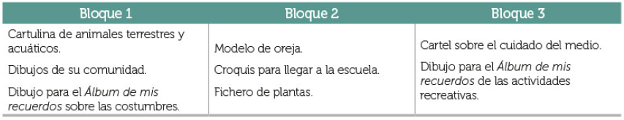  Aclarar que son diferentes tipos de objetos: dibujos, carteles, ficheros e incluso un modelo hecho con plastilina.  Preguntar cómo los organizaran para exponerlos en su museo.  Reflexionar con el grupo sobre las distintas temáticas que podrían formar parte de su museo.  Especificar que, aunque se trata de temas diferentes, todos resultan importantes para dar cuenta del presente y del pasado.  Orientar la discusión para que consideren una agrupación temática, por ejemplo: el cuerpo humano y sus cuidados, las costumbres de las familias, los lugares para la recreación en la comunidad, los animales, las plantas y el cuidado del medio.  DESARROLLO  Ayudar a imaginar cómo podría ser su museo: qué recursos incluirán, por qué esos y no otros, cómo los organizarían, si tendrían o no invitados y qué actividades realizarían con sus visitantes.  Marcar o separar lo que más les gustó durante la revisión individual que los niños harán de su libro de texto, de la Carpeta de actividades y del Álbum de mis recuerdos.  Fomentar que sea una revisión libre de lo que han hecho a lo largo del curso.  Llenar la tabla; procurar que los niños integren materiales de su Carpeta de actividades y otros textos, trabajos o dibujos que hayan realizado con anticipación, pues es probable que no tengan mucho tiempo para elaborar otras cosas.  Sugerir agregar otros materiales elaborados por los alumnos durante el curso, especialmente aquellos que se vinculan con el reconocimiento del cambio y permanencia de las actividades sociales y el entorno natural. Para enriquecer algún tema, por ejemplo, el de las costumbres, tradiciones y juegos, puede pedir apoyo a familias de los niños para que presten objetos que den cuenta del pasado: fotos, trajes típicos, instrumentos, utensilios de cocina o juguetes. Si se dificulta el préstamo de estos objetos, pida a los niños que hagan un dibujo de éstos.  Asignar un nombre al museo, puede servir como ejercicio para integrar los elementos que se incluyen o para reflexionar en torno al propósito de montar un museo en el salón.  Guiar a los alumnos para que argumenten sus propuestas y se den cuenta de que el nombre debe dar algunos indicios sobre su contenido o función.  Organizar la distribución de los objetos, sugerir que tracen un croquis del salón en el Pizarrón.  Preguntar al grupo cuántos temas se expondrán y guiarlos para que sugieran formas de distribuir cada uno en los diferentes espacios.  Comentar que la organización de estos espacios marcará la secuencia del recorrido que seguirán sus visitantes.  Preguntar qué tema acomodarán cerca de la entrada al salón y cuáles al centro. Una vez que copien el croquis en su libro, pedir que también escriban el nombre de su museo en la parte superior. Este croquis será su guía principal para el momento de montar la exposición.  Comentar esta función con los alumnos.  CIERRE  Recordar al grupo considerar los espacios necesarios para que los visitantes puedan circular. Si lo cree conveniente, proponga la elaboración de letreros para cada sección, así como la ficha descriptiva de los objetos.  Si los niños tienen dificultades para elegir el objeto o material que mostrarán en el museo del salón, revisar con ellos la Carpeta de actividades para identificar cuál es el trabajo que más les gustó.  Dar la oportunidad de hacerlo en parejas, de este modo es probable que se sientan más seguros y que sus interacciones verbales les ayuden a generar ideas. | RECURSO.- Actividad  CRITERIO.-  +Define las tematicas y los recursos que utiliza para comunicar sus ideas.
 | RECURSOS DIDÁCTICOS
Productos de la Carpeta de actividades y el Álbum de mis recuerdos, por ejemplo:
Bloque 1: Cartulina de animales terrestres y acuáticos. Dibujo sobre las costumbres.
Bloque 2: Modelo de oreja Croquis para llegar a la escuela. Fichero de plantas.
Bloque 3: Cartel sobre el cuidado del medio. Dibujo de las actividades recreativas.
PÁGINAS DEL LIBRO DEL ALUMNO.- 158-159

Educación socioemocional

Niñas y niños que crecen y se cuidan
Dimensiones socioemocionales. | Habilidades asociadas a las  dimensiones socioemocionales | APRENDIZAJES ESPERADOS
COLABORACIÓN | Interdependencia | • Identifica la manera en que cada uno contribuye positivamente a la consecución de una meta común.
Propósitos
1. Desarrollar habilidades y estrategias para la expresión, la regulación y la gestión de las emociones; el reconocimiento de las causas y efectos de la expresión emocional; la tolerancia a la frustración y la templanza para postergar las recompensas inmediatas.
2. Desarrollar formas de comunicación asertiva y escucha activa.
3. Reconocer y valorar la diversidad cultural y el medioambiente, y la importancia de la inclusión como mecanismo para garantizar la igualdad y la
paz social.
4. Reafirmar el ejercicio de la autonomía a través de la participación en acciones y proyectos colectivos que busquen el beneficio de la comunidad.
5. Fortalecer la autoestima para conducirse con seguridad, respeto y sentido de agencia, que es la capacidad para llevar a cabo acciones que generen mayores oportunidades de vida para sí mismo y para los demás.
6. Reconocer el poder de la empatía para establecer relaciones sinceras, respetuosas y duraderas.

Sesión 1
Dimensiones socioemocionales. | Habilidades asociadas a las  dimensiones socioemocionales | APRENDIZAJES ESPERADOS | TEMA DE LA SESIÓN
COLABORACIÓN | Interdependencia | • Identifica la manera en que cada uno contribuye positivamente a la consecución de una meta común. | Formado por…

SECUENCIA DIDÁCTICA | EVALUACIÓN
INICIO  Solicitar que adopten la postura de «cuerpo de montaña» (cabeza erguida, espalda derecha, cuerpo relajado, manos sobre los muslos, ojos cerrados suavemente)  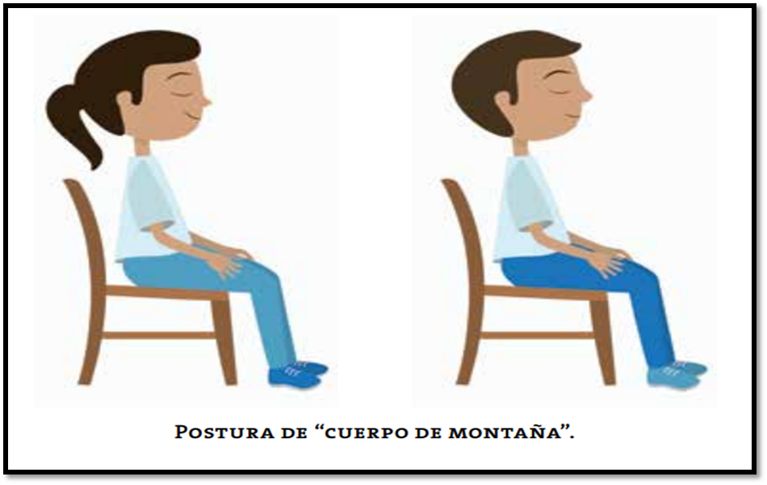  Tocar un instrumento durante un minuto y pedir que levanten la mano cuando el sonido deje de escucharse.  Solicitar a varios niños que completen la frase siguiente: “Algo que me hace reír es…”. “Lo que más tranquilidad me da es…”.  DESARROLLO  Colocar las bancas o mesas a un costado del salón para dejar espacio libre. Marque dos líneas paralelas sobre el suelo con el masking tape o trácelas con gis, dejando entre ellas un espacio estrecho.  Dividir al grupo en dos equipos, los niños deben permanecer dentro de las líneas trazadas sin salirse.  Mencionar que el objetivo es formarse en una fila de acuerdo con ciertos criterios que usted señalará; puede ser por estatura, edad, mes de nacimiento, niñas primero y niños después, a los que les gustan las verduras y a los que no, los que saben nadar y los que no, entre otros. Los alumnos deben llevar a cabo la actividad sin salirse de las líneas y sin caerse.  CIERRE  Resaltar la importancia de que todos los niños involucrados en conseguir una meta en común contribuyan a ello con sus mejores recursos, comunicándose y utilizando la creatividad.  Pedir a los alumnos que se reúnan en plenaria y comenten qué hicieron para lograr la meta. | RECURSO.- Preguntas y conclusiones  CRITERIO.- - Reconoce el sentido del humor como una estrategia para reducir la tensión.
 | RECURSOS DIDÁCTICOS
 | Xilófono, campana, triángulo, barra de tono, cuenco o tambor, cinta adhesiva (masking tape) o gises de colores.
PÁGINAS DEL LIBRO DEL ALUMNO.-

Artes
Eje | Temas | Aprendizajes esperados
Artes y entorno | Patrimonio y derechos culturales. | • Asiste o escucha y observa un concierto, ópera o danza para niños organizado por la Secretaría  de Cultura federal o las secretarías de Educación y Cultura estatales, municipales u otros.
Propósitos
1. Explorar los elementos básicos de las artes desde una perspectiva interdisciplinaria.
2. Experimentar con las posibilidades expresivas de los elementos básicos de las artes.
3. Promover el desarrollo del pensamiento artístico al explorar procesos de percepción, sensorialidad, emoción, imaginación, creatividad y comunicación.
4. Reconocer las artes como manifestaciones culturales de la sociedad o grupo donde se producen, valorando la variedad y diversidad de expresiones.
5. Identificar las etapas en la realización de un proyecto artístico.
6. Desarrollar las capacidades emocionales e intelectuales para apreciar las manifestaciones artísticas.
7. Propiciar ambientes de aprendizaje que permitan el intercambio y la comunicación abierta y respetuosa acerca del arte.
8. Favorecer actitudes de respeto, apertura al cambio y manejo de la incertidumbre, imaginando y proponiendo soluciones creativas a diversas problemáticas que se presenten en el colectivo artístico interdisciplinario.

Sesión 1
Eje | Temas | Aprendizajes esperados | Tema de la sesión
Artes y entorno | Patrimonio y derechos culturales. | • Asiste o escucha y observa un concierto, ópera o danza para niños organizado por la Secretaría de Cultura federal o las secretarías de Educación y Cultura estatales, municipales u otros. | La danza

SECUENCIA DIDÁCTICA | EVALUACIÓN
INICIO  Observar el siguiente video: https://www.youtube.com/watch?v=BDXBYZe6oVk  Comentar con sus compañeros: ¿De qué trata el video? Y ¿Qué es la danza?  DESARROLLO  Mencionar: La danza es una forma de comunicación artística y de expresión de emociones, sentimientos, pensamientos, imágenes y estados de ánimo del ser humano. También es un medio para entretenerse, divertirse y disfrutar con movimientos rítmicos del cuerpo.  Colorear las imágenes que representan la danza.  CIERRE  Disfrutar de la siguiente concierto de danza: https://www.youtube.com/watch?v=zgfZwe-oURI | RECURSO.- Preguntas  CRITERIO.- - Asiste o escucha y observa un concierto, ópera o danza para niños organizado por la Secretaría de Cultura federal o las secretarías de Educación y Cultura estatales, municipales u otros.
 | RECURSOS DIDÁCTICOS
Preguntas
Videos
PÁGINAS DEL LIBRO DEL ALUMNO.-

